Schollmoodle -> 12-2 -> Modellierung -> Zustandsmodellierung -> Transduktor
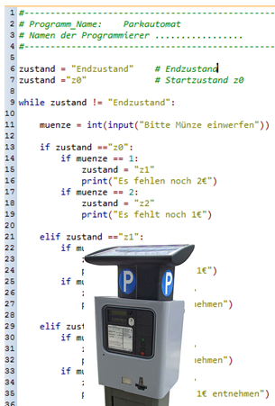
Implementation des Parkautomaten
in einem Python-Programm
Mit der bedingten Auswahl (if und elif) können alle Zustandsübergänge in Abhängigkeit vom aktuellen zustand und der Eingabe für muenze (hier nur 1 oder 2) sowie der zugehörigen Ausgabe beschrieben werden.
Zeilen 13 bis 19 zeigen den Übergang z0->z1 und z0->z2 bei Eingabe von 1€ bzw. 2€ mit Ausgabe Displaytext.
Öffnet den Pyscripter, erstellt das Pythonscript „Parkautomat.py „ (Namen der Gruppenmitglieder in Kommentarzeile oben).

